Гранты субъектам МСП в нерабочие дни
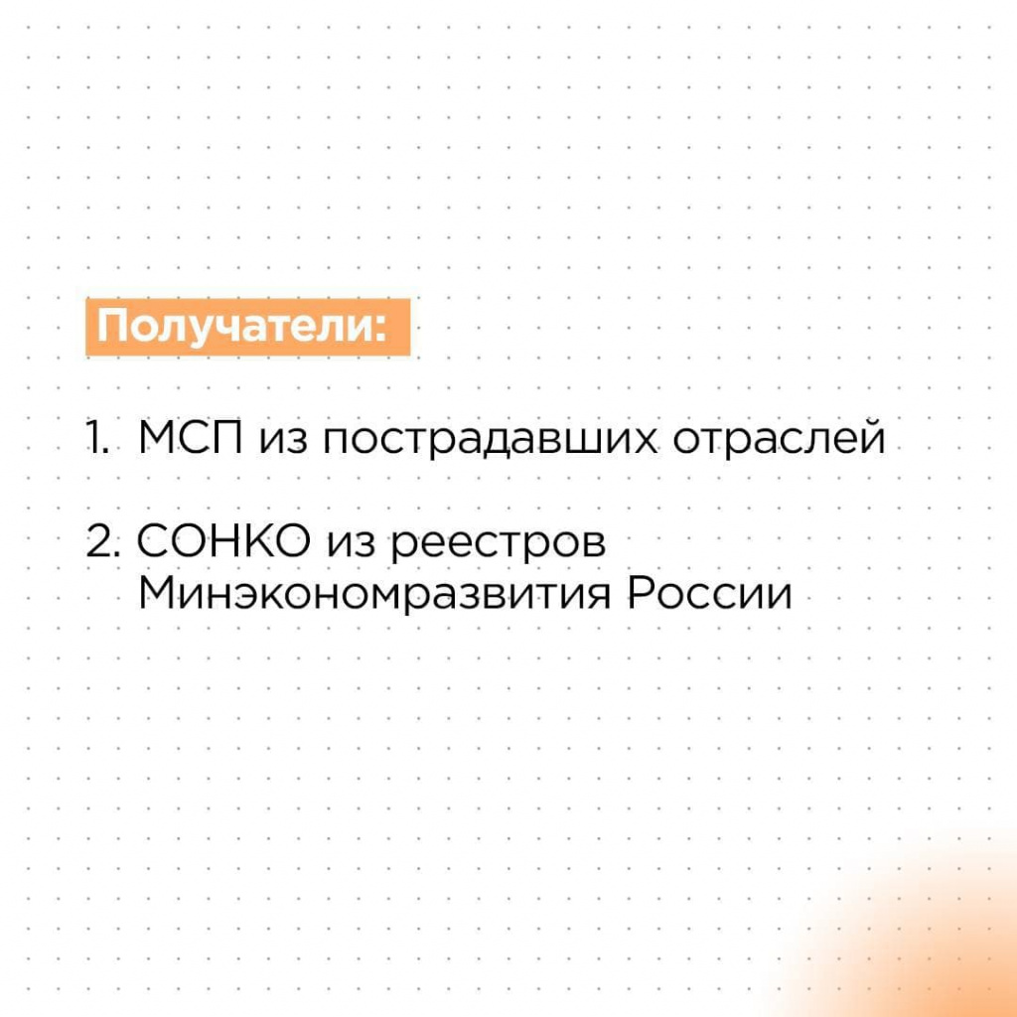

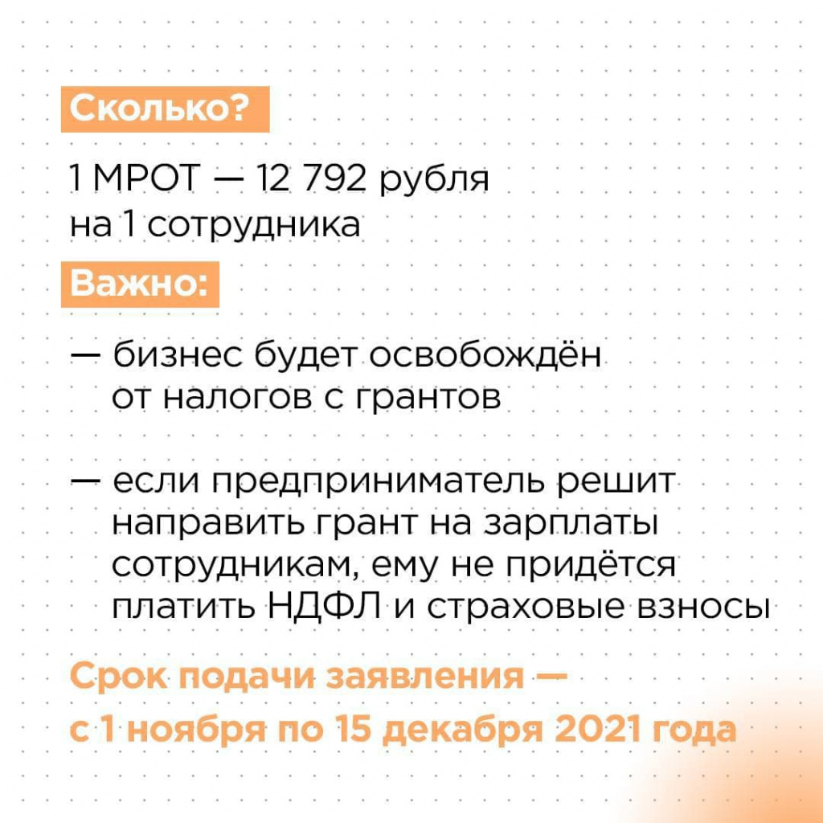

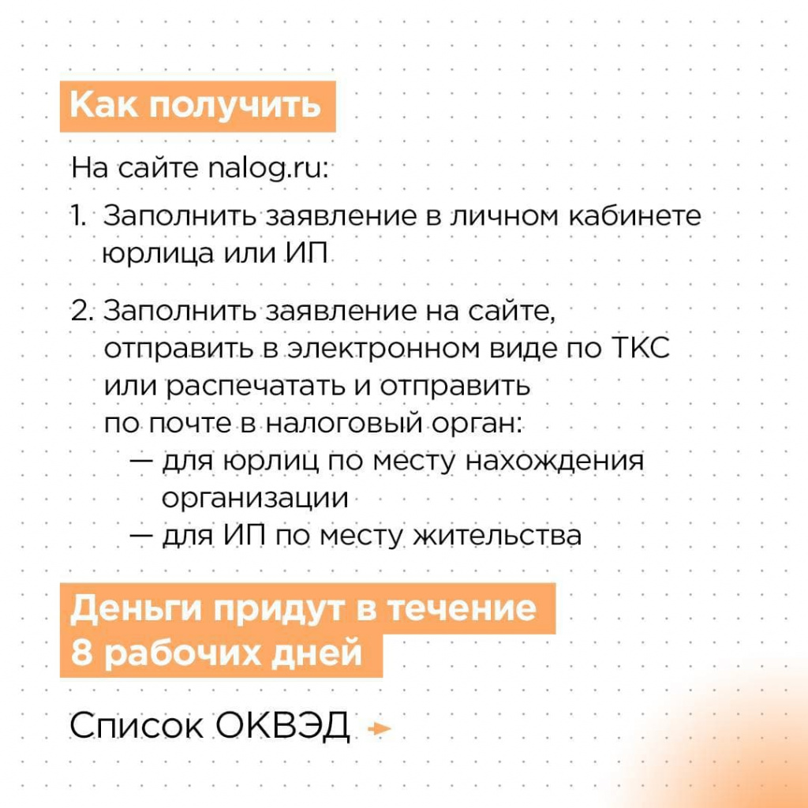

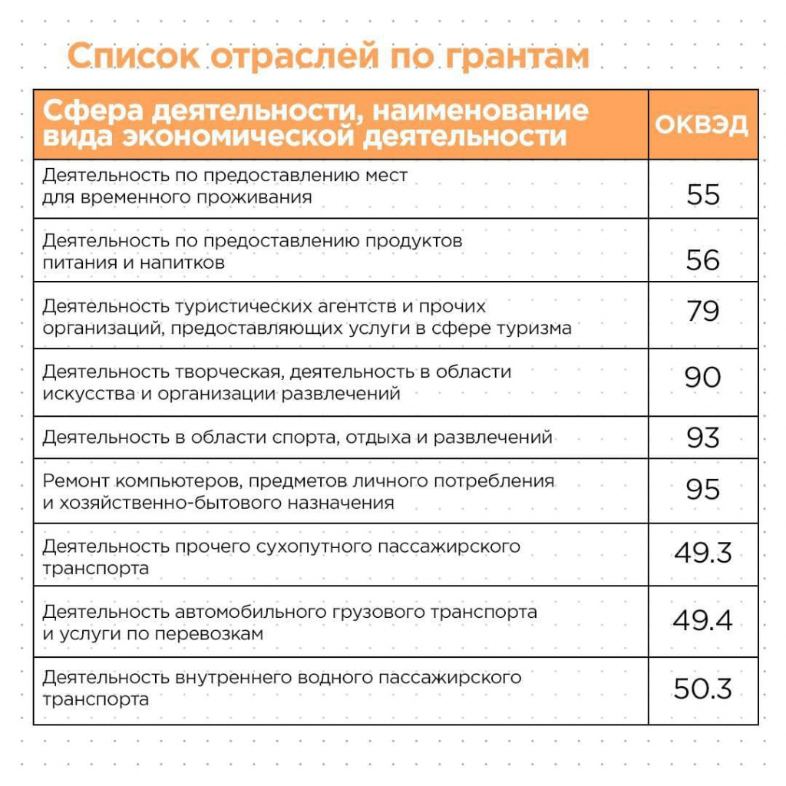

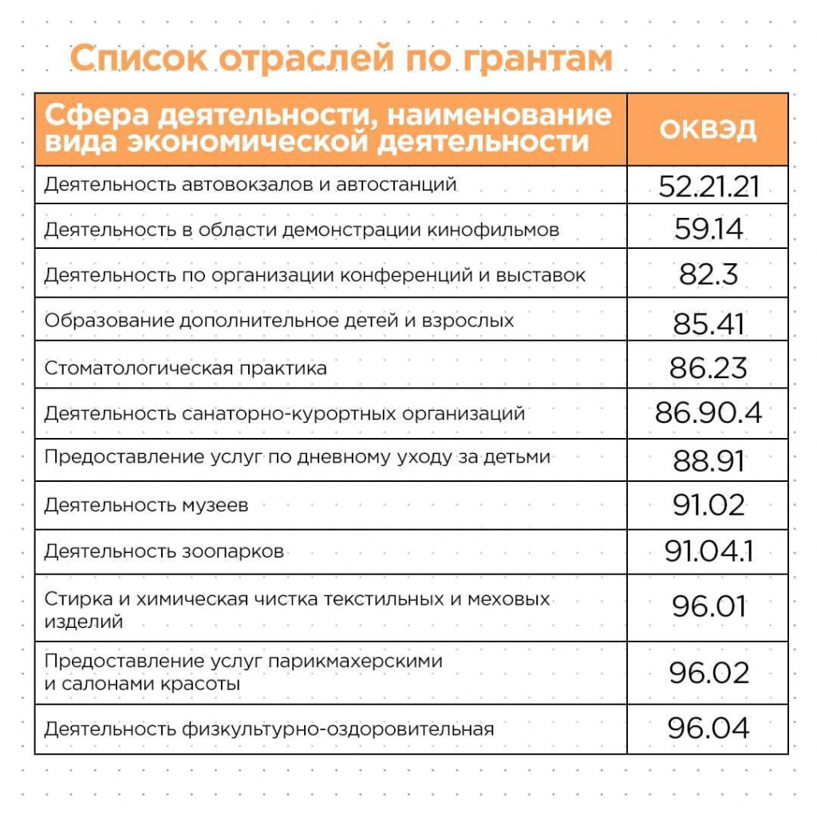

Постановление Правительства РФ от 7 сентября 2021 г. N 1513 "Об утверждении Правил предоставления из федерального бюджета субсидий субъектам малого и среднего предпринимательства и социально ориентированным некоммерческим организациям в условиях ухудшения ситуации в результате распространения новой коронавирусной инфекции"

